Солтүстік Қазақстан облысы Мамлют ауданы мәслихатының 2022 жылғы 2 ақпандағы № 17/4 "2022-2023 жылдарға арналған Солтүстік Қазақстан облысы Мамлют ауданында жайылымдарды басқару және оларды пайдалану жөніндегі жоспарды бекіту туралы" шешіміне өзгеріс енгізу туралы
Солтүстік Қазақстан облысы Мамлют ауданы мәслихатының 2022 жылғы 26 желтоқсандағы № 31/7 шешімі
Солтүстік Қазақстан облысы Мамлют ауданының мәслихаты ШЕШТІ:
1. Солтүстік Қазақстан облысы Мамлют ауданы мәслихатының "2022-2023 жылдарға арналған Солтүстік Қазақстан облысы Мамлют ауданында жайылымдарды басқару және оларды пайдалану жөніндегі жоспарды бекіту туралы" 2022 жылғы 2 ақпандағы № 17/4 шешіміне келесі өзгеріс енгізілсін:
көрсетілген шешімнің қосымшасы осы шешімнің қосымшасына сәйкес жаңа редакцияда жазылсын.
2. Осы шешім оның алғашқы ресми жарияланған күнінен кейін күнтізбелік он күн өткен соң қолданысқа енгізіледі.
Солтүстік Қазақстан облысы Мамлют ауданы  мәслихатының хатшысы | Р.Нұрмұқанова
Солтүстік Қазақстан облысы
Мамлют ауданы мәслихатының
2022 жылғы 26 желтоқсандағы
№ 31/7 шешіміне қосымша
Солтүстік Қазақстан облысы
Мамлют ауданы мәслихатының
2022 жылғы 2 ақпандағы
№ 17/4 шешіміне қосымша
2022-2023 жылдарға арналған Солтүстік Қазақстан облысы Мамлют ауданында жайылымдарды басқару және оларды пайдалану жөніндегі жоспар
Осы 2022-2023 жылдарға арналған Солтүстік Қазақстан облысы Мамлют ауданында жайылымдарды басқару және оларды пайдалану жөніндегі жоспар (бұдан әрі - Жоспар) "Жайылымдар туралы", "Қазақстан Республикасындағы жергілікті мемлекеттік басқару және өзін-өзі басқару туралы" Қазақстан Республикасының Заңдарына, "Жайылымдарды ұтымды пайдалану қағидаларын бекіту туралы" Қазақстан Республикасы Премьер-Министрінің орынбасары – Қазақстан Республикасы Ауыл шаруашылығы министрінің бұйрығына (Қазақстан Республикасының Әділет министрлігінде 28 сәуір 2017 жылы № 15090 тіркелген), "Жайылымдардың жалпы алаңына түсетін жүктеменің шекті рұқсат етілетін нормасын бекіту туралы" Қазақстан Республикасы Ауыл шаруашылығы министрінің бұйрығына (Қазақстан Республикасының Әділет министрлігінде 15 мамыр 2015 жылы № 11064 тіркелген) сәйкес әзірленді.
Жоспар жайылымдарды ұтымды пайдалану, жемшөпке қажеттілікті тұрақты қамтамасыз ету және жайылымдардың тозу процестерін болғызбау мақсатында қабылданады.
Жоспар мазмұны:
1) құқық белгілейтін құжаттар негізінде жер санаттары, жер учаскелерінің меншік иелері және жер пайдаланушылар бөлінісінде әкімшілік-аумақтық бірлік аумағында жайылымдардың орналасу схемасын (картасын) осы Жоспардың 1-қосымшасына сәйкес;
2) жайылым айналымдарының қолайлы схемаларын осы Жоспардың 2-қосымшасына сәйкес;
3) жайылымдардың, оның ішінде маусымдық жайылымдардың сыртқы және ішкі шекаралары мен алаңдары, жайылымдық инфрақұрылым объектілері белгіленген картаны осы Жоспардың 3-қосымшасына сәйкес;
4) жайылым пайдаланушылардың су тұтыну нормасына сәйкес жасалған су көздерiне (көлдерге, өзендерге, тоғандарға, апандарға, суару немесе суландыру каналдарына, құбырлы немесе шахталы құдықтарға) қол жеткізу схемасын осы Жоспардың 4-қосымшасына сәйкес;
5) жайылымы жоқ жеке және (немесе) заңды тұлғалардың ауыл шаруашылығы жануарларының мал басын орналастыру үшін жайылымдарды қайта бөлу және оны берілетін жайылымдарға ауыстыру схемасын осы Жоспардың 5-қосымшасына сәйкес;
6) Осы жоспарға 6-қосымшаға сәйкес шалғайдағы, сервитут мал шаруашылығына арналған жер учаскелерінің схемасы;
7) ауыл шаруашылығы жануарларын жаюдың және айдаудың маусымдық маршруттарын белгілейтін жайылымдарды пайдалану жөніндегі күнтізбелік графикті осы Жоспардың 7-қосымшасына сәйкес;
8) тиісті әкімшілік-аумақтық бірлікте жайылымдарды ұтымды пайдалану үшін қажетті өзге де талаптарды қамтиды.
Жоспар жайылымдарды геоботаникалық зерттеп-қараудың жай-күйі туралы мәліметтер, ветеринариялық-санитариялық объектілер туралы мәліметтер, иелерін-жайылым пайдаланушыларды, жеке және (немесе) заңды тұлғаларды көрсете отырып, ауыл шаруашылығы жануарлары мал басының саны туралы деректер, ауыл шаруашылығы жануарларының түрлері мен жыныстық жас топтары бойынша қалыптастырылған үйірлердің, отарлардың, табындардың саны туралы деректер, жайылымдарда ауыл шаруашылығы жануарларын жаю ерекшеліктері ескеріле отырып қабылданды.
Әкімшілік-аумақтық бөлініс бойынша Мамлют ауданында 11 ауылдық округ, Мамлютка қаласы, 38 ауылдық елді мекен орналасқан.
Мамлют ауданының жалпы көлемі 410001 га, оның ішінде жайылымдық жерлер-124602 га.
Санаттар бойынша жерлер бөлінісі:
ауыл шаруашылығы мақсатындағы жерлер– 296256,9 га;
елді мекен жерлері– 48880 га;
өнеркәсiп, көлiк, байланыс, ғарыш қызметі, қорғаныс, ұлттық қауіпсіздік мұқтажына арналған жерлер және ауыл шаруашылығына арналмаған өзге де жерлер – 1625 га;
орманды жер-40259 га;
қордағы жерлер-22980,1 га.
Ауданның климаттық зонасы күртконтиненталды, қысы күшті желдермен ұзақ, жазы ыстық және құрғақ. Ауаның жылдық орташа температурасы қаңтар айында – -15; -35°С, шілде айында – +23; +32°С. Жауынның орташа түсімі 250-350 мм.
Ауданның өсімдік жамылғысы әртүрлі, шамамен 202 түрі бар. Олардың ішінде дәнділер, күрделігүлділер, шаршыгүлділер ең көп тараған.
Топырағы шалғын-қара. Топырақтың құнарлы қабатының қалыңдығы 45-60 см.
Ауданда 12 мал дәрігерлік пункті, 26 мал көмінділері бар.
Қазіргі уақытта Мамлют ауданында мүйізді ірі қара 18895 бас, ұсақ мал 20272 бас, 5557 бас жылқы саналады.
Ауыл шаруашылығы жануарларын қамтамасыз ету үшін Мамлют ауданы бойынша барлығы 124602 га жайылымдық алқаптары бар. Елдімекен шегіндегі жайылымдары 35649 га жайылым саналады, қордағы жерлерде 22980,1 га жайылымдық алқаптар бар.
Ветеринариялық-санитариялық объектілермен қамтамасыз ету үшін Мамлют ауданында мал тоғыту орындарының құрылысын, қашырым пункттерінің құрылысын жоспарлау қажет.
Мамлют ауданы жайылымдарының көлемі ауылшаруашылық жануарларының мал басын толық қамтамасыз етеді.
Ескерту: аббревиатураның шешуі:
га - гектар;
мм - миллиметр;
см - сантиметр;
а/о- ауылдық округ;
қ/о – қалалық округ; С – Цельсия көрсеткіші.
Солтүстік Қазақстан облысы
Мамлют ауданында
2022-2023 жылдарға арналған
жайылымдарды басқару және
оларды пайдалану жөніндегі
жоспарға 1-қосымша
Құқық белгілейтін құжаттар негізінде жер санаттары, жер учаскелерінің меншік иелері және жер пайдаланушылар бөлінісінде әкімшілік-аумақтық бірлік аумағында жайылымдардың орналасу схемасы (картасы)

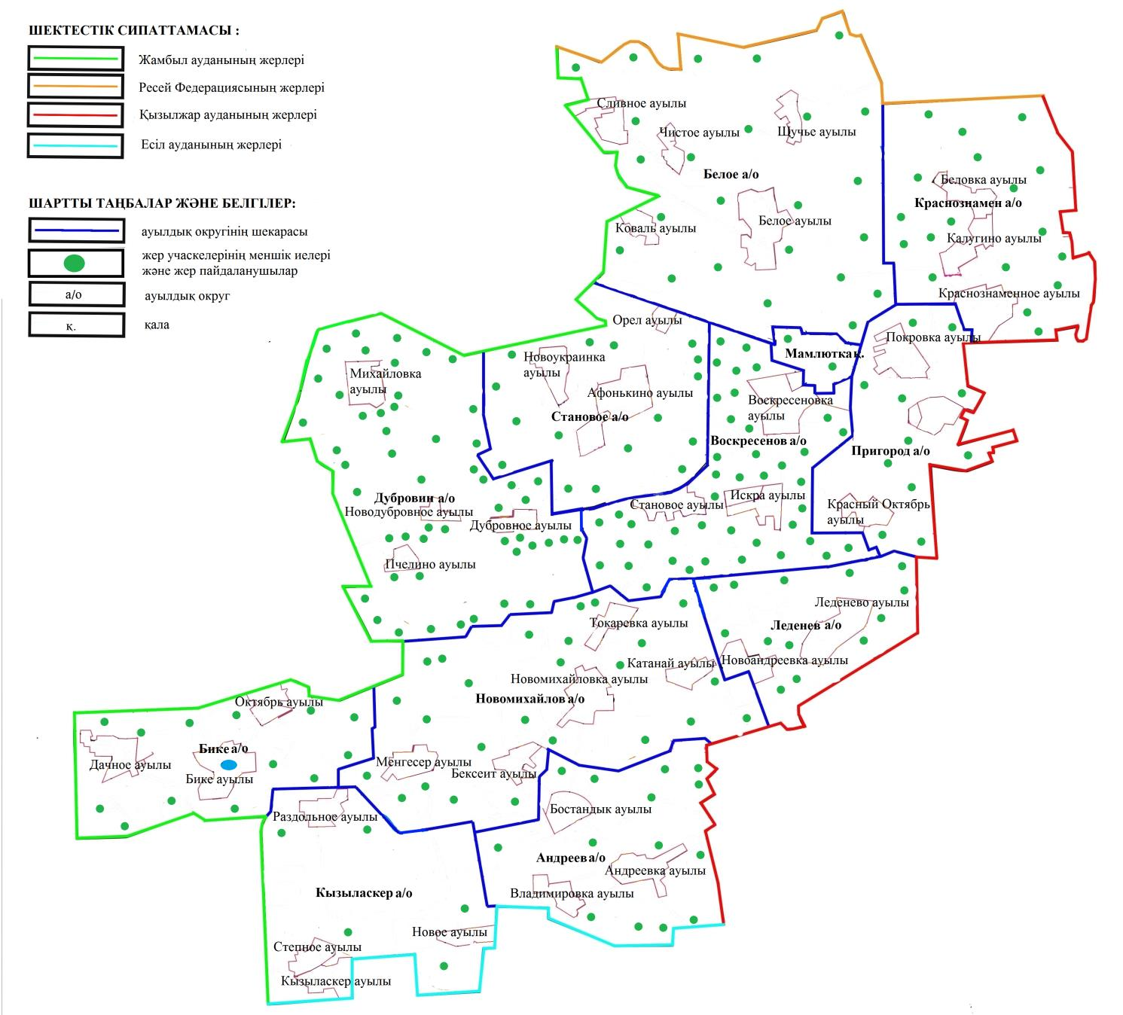

Солтүстік Қазақстан облысы
Мамлют ауданында
2022-2023 жылдарға арналған
жайылымдарды басқару және
оларды пайдалану жөніндегі
жоспарға 2-қосымша
Жайылым айналымдарының қолайлы схемалары

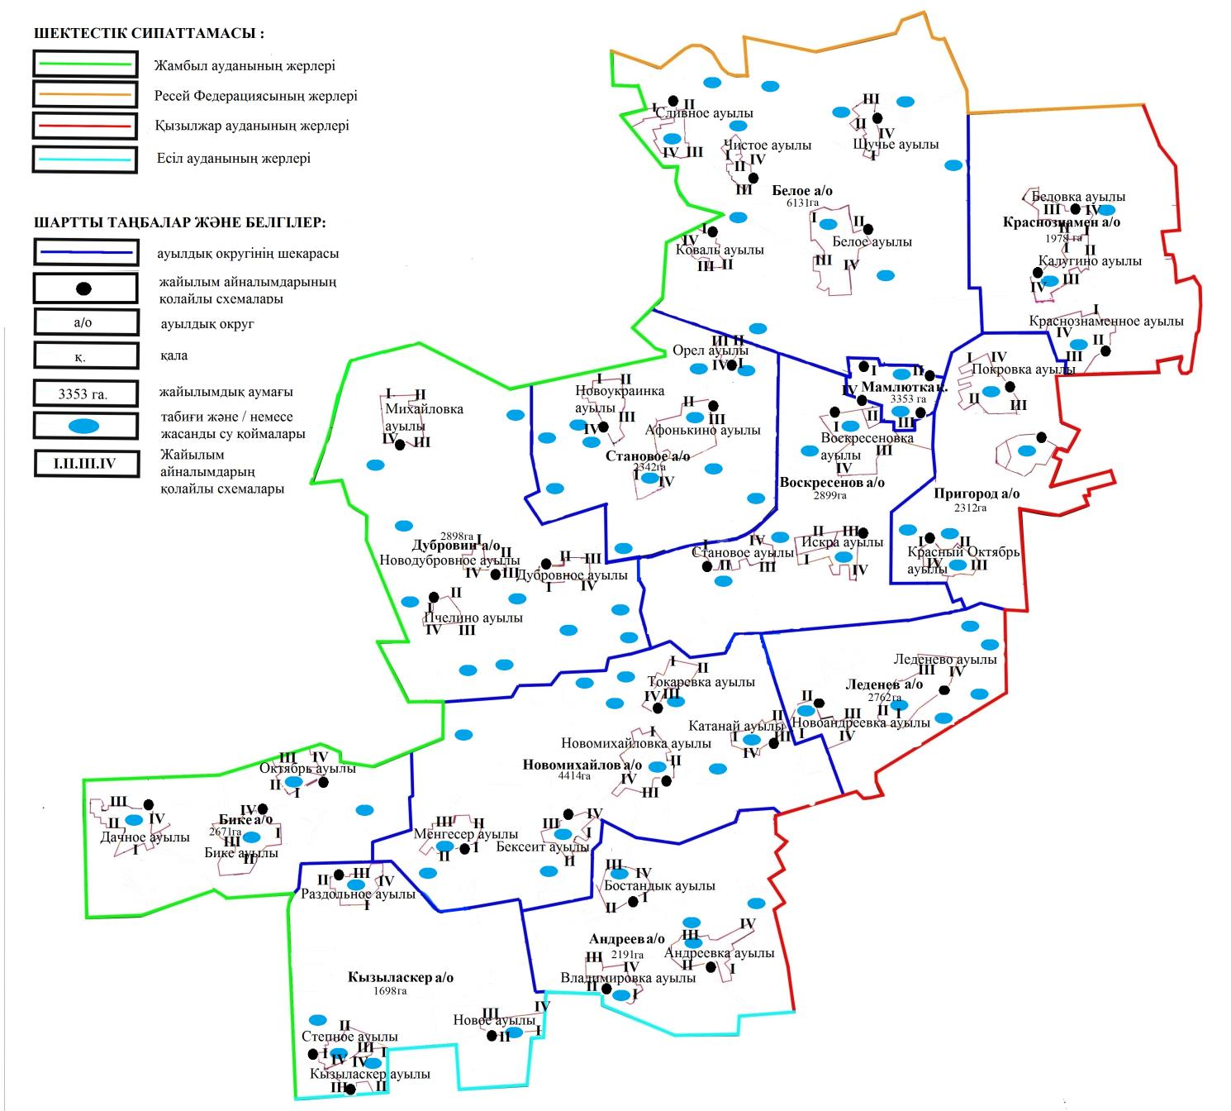

Солтүстік Қазақстан облысы
Мамлют ауданында
2022-2023 жылдарға арналған
жайылымдарды басқару және
оларды пайдалану жөніндегі
жоспарға 3-қосымша
Жайылымдардың, оның ішінде маусымдық жайылымдардың сыртқы және ішкі шекаралары мен алаңдары, жайылымдық инфрақұрылым объектілері белгіленген картасы

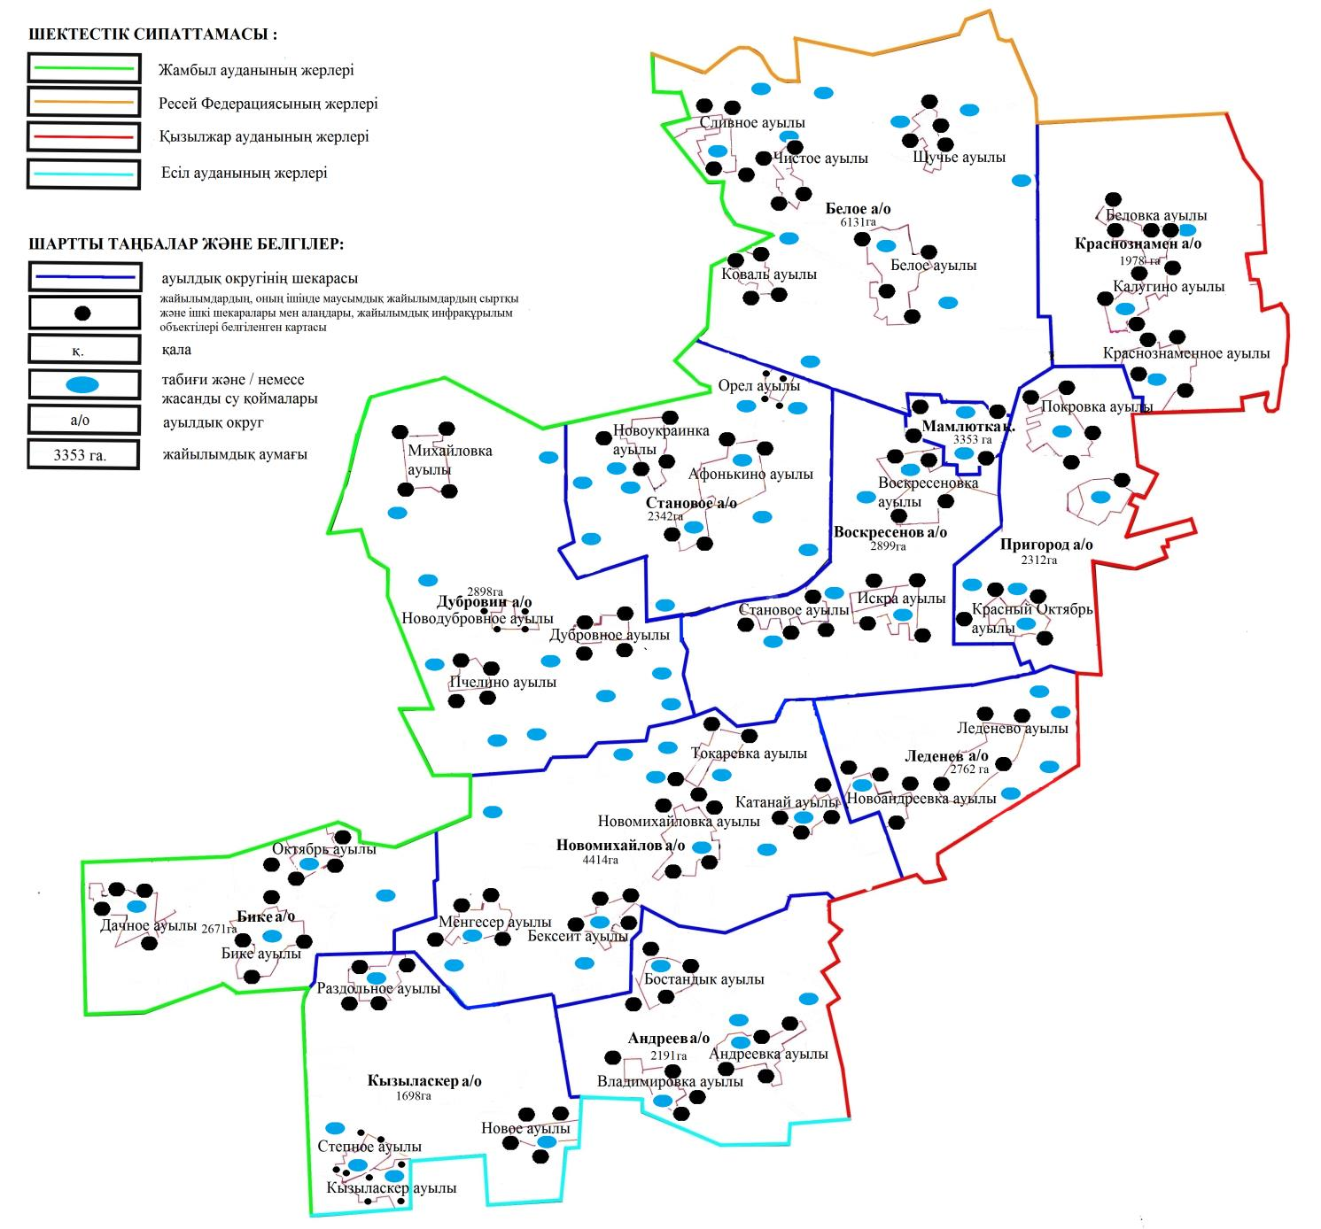

Солтүстік Қазақстан облысы
Мамлют ауданында
2022-2023 жылдарға арналған
жайылымдарды басқару және
оларды пайдалану жөніндегі
жоспарға 4-қосымша
Жайылым пайдаланушылардың су тұтыну нормасына сәйкес жасалған су көздеріне (көлдерге, өзендерге, тоғандарға, апандарға, суару немесе суландыру каналдарына, құбырлы немесе шахталы құдықтарға) қол жеткізу схемасы

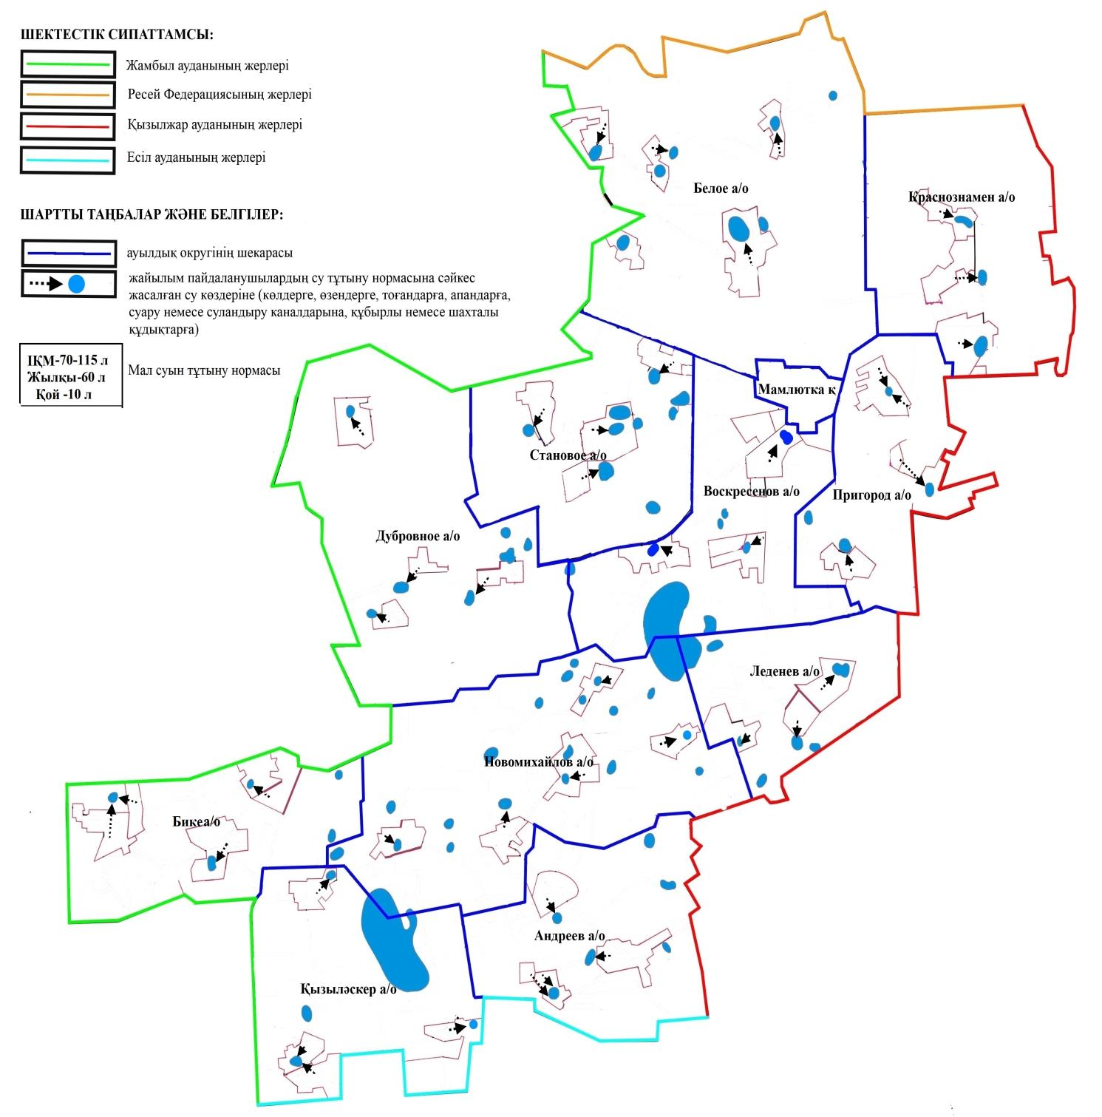

Солтүстік Қазақстан облысы
Мамлют ауданында
2022-2023 жылдарға арналған
жайылымдарды басқару және
оларды пайдалану жөніндегі
жоспарға 5-қосымша
Жайылымы жоқ жеке және (немесе) заңды тұлғалардың ауыл шаруашылығы жануарларының мал басын орналастыру үшін жайылымдарды қайта бөлу және оны берілетін жайылымдарға ауыстыру схемасы

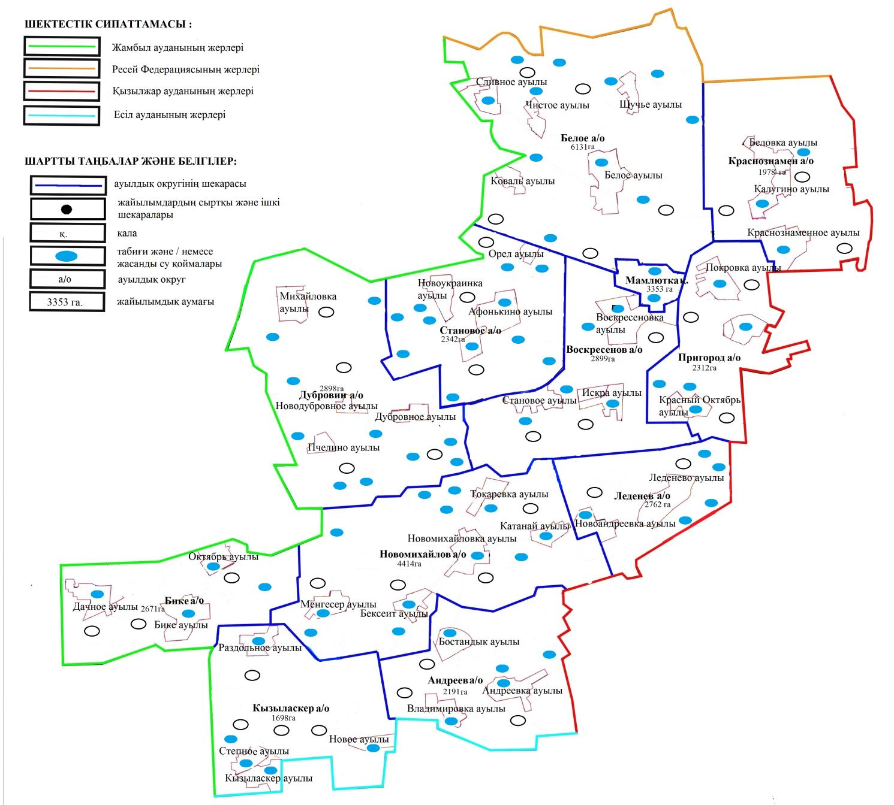

Солтүстік Қазақстан облысы
Мамлют ауданында
2022-2023 жылдарға арналған
жайылымдарды басқару және
оларды пайдалану жөніндегі
жоспарға 6-қосымша
Шалғайдағы мал шаруашылығына арналған жер учаскелерінің схемасы

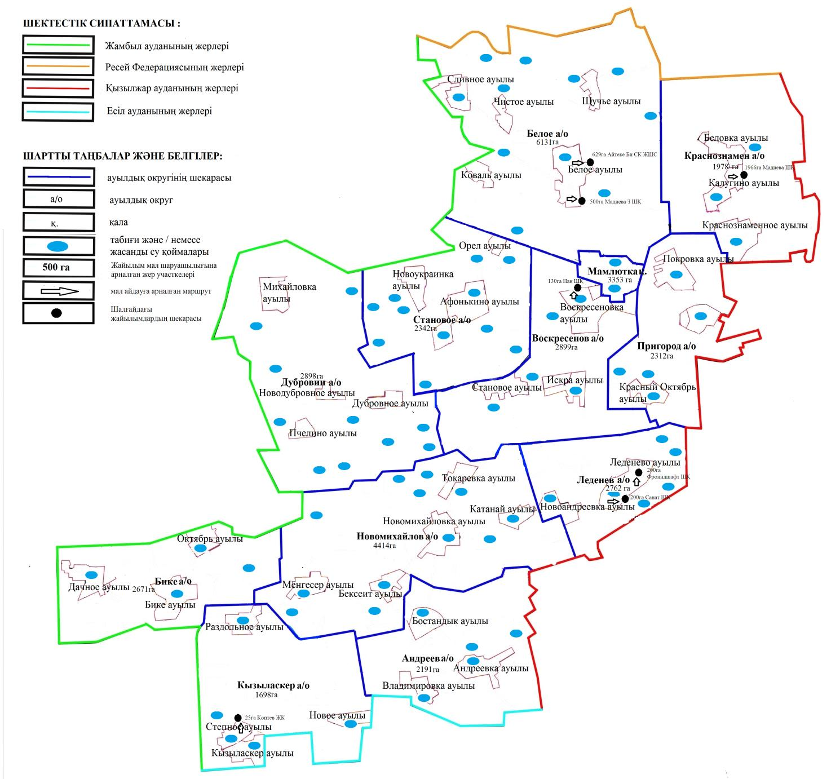

Солтүстік Қазақстан облысы
Мамлют ауданында
2022-2023 жылдарға арналған
жайылымдарды басқару және
оларды пайдалану жөніндегі
жоспарға 7-қосымша
Ауыл шаруашылығы жануарларын жаюдың және айдаудың маусымдық маршруттарын белгілейтін жайылымдарды пайдалану жөніндегі күнтізбелік кесте
Ауылдық,  қалалық округ атауы | Жыл | Алқаптардың нөмірлері
 |  | I | II | III | IV
Мамлютка қаласы | 2022 | демалатын алқап | бір рет отату 25 сәуірден бастап 24 маусымды қоса | бір рет отату 25 маусымнан бастап 24 тамызды қоса | бір рет отату 25 тамыздан бастап 22 қазанды қоса
 | 2023 | бір рет отату 25 тамыздан бастап 22 қазанды қоса | демалатын алқап | бір рет отату 25 сәуірден бастап 24 маусымды қоса | бір рет отату 25 маусымнан бастап 24 тамызды қоса
Андреев | 2022 | бір рет отату 25 тамыздан бастап 22 қазанды қоса | демалатын алқап | бір рет отату 25 сәуірден бастап 24 маусымды қоса | бір рет отату 25 маусымнан бастап 24 тамызды қоса
 | 2023 | бір рет отату 25 маусымнан бастап 24 тамызды қоса | бір рет отату 25 тамыздан бастап 22 қазанды қоса | демалатын алқап | бір рет отату 25 сәуірден бастап 24 маусымды қоса
Белое | 2022 | бір рет отату 25 маусымнан бастап 24 тамызды қоса | бір рет отату 25 тамыздан бастап 22 қазанды қоса | демалатын алқап | бір рет отату 25 сәуірден бастап 24 маусымды қоса
 | 2023 | бір рет отату 25 сәуірден бастап 24 маусымды қоса | бір рет отату 25 маусымнан бастап 24 тамызды қоса | бір рет отату 25 тамыздан бастап 22 қазанды қоса | демалатын алқап
Воскресенов | 2022 | бір рет отату 25 сәуірден бастап 24 маусымды қоса | бір рет отату 25 маусымнан бастап 24 тамызды қоса | бір рет отату 25 тамыздан бастап 22 қазанды қоса | демалатын алқап
 | 2023 | демалатын алқап | бір рет отату 25 сәуірден бастап 24 маусымды қоса | бір рет отату 25 маусымнан бастап 24 тамызды қоса | бір рет отату 25 тамыздан бастап 22 қазанды қоса
Дубровное | 2022 | демалатын алқап | бір рет отату 25 сәуірден бастап 24 маусымды қоса | бір рет отату 25 маусымнан бастап 24 тамызды қоса | бір рет отату 25 тамыздан бастап 22 қазанды қоса
 | 2023 | бір рет отату 25 тамыздан бастап 22 қазанды қоса | демалатын алқап | бір рет отату 25 сәуірден бастап 24 маусымды қоса | бір рет отату 25 маусымнан бастап 24 тамызды қоса
Краснознамен | 2022 | бір рет отату 25 тамыздан бастап 22 қазанды қоса | демалатын алқап | бір рет отату 25 сәуірден бастап 24 маусымды қоса | бір рет отату 25 маусымнан бастап 24 тамызды қоса
 | 2023 | бір рет отату 25 маусымнан бастап 24 тамызды қоса | бір рет отату 25 тамыздан бастап 22 қазанды қоса | демалатын алқап | бір рет отату 25 сәуірден бастап 24 маусымды қоса
Қызыләскер | 2022 | бір рет отату 25 маусымнан бастап 24 тамызды қоса | бір рет отату 25 тамыздан бастап 22 қазанды қоса | демалатын алқап | бір рет отату 25 сәуірден бастап 24 маусымды қоса
 | 2023 | бір рет отату 25 сәуірден бастап 24 маусымды қоса | бір рет отату 25 маусымнан бастап 24 тамызды қоса | бір рет отату 25 тамыздан бастап 22 қазанды қоса | демалатын алқап
Леденев | 2022 | бір рет отату 25 сәуірден бастап 24 маусымды қоса | бір рет отату 25 маусымнан бастап 24 тамызды қоса | бір рет отату 25 тамыздан бастап 22 қазанды қоса | демалатын алқап
 | 2023 | демалатын алқап | бір рет отату 25 сәуірден бастап 24 маусымды қоса | бір рет отату 25 маусымнан бастап 24 тамызды қоса | бір рет отату 25 тамыздан бастап 22 қазанды қоса
Бике | 2022 | демалатын алқап | бір рет отату 25 сәуірден бастап 24 маусымды қоса | бір рет отату 25 маусымнан бастап 24 тамызды қоса | бір рет отату 25 тамыздан бастап 22 қазанды қоса
 | 2023 | бір рет отату 25 тамыздан бастап 22 қазанды қоса | демалатын алқап | бір рет отату 25 сәуірден бастап 24 маусымды қоса | бір рет отату 25 маусымнан бастап 24 тамызды қоса
Новомихайлов | 2022 | бір рет отату 25 тамыздан бастап 22 қазанды қоса | демалатын алқап | бір рет отату 25 сәуірден бастап 24 маусымды қоса | бір рет отату 25 маусымнан бастап 24 тамызды қоса
 | 2023 | бір рет отату 25 маусымнан бастап 24 тамызды қоса | бір рет отату 25 тамыздан бастап 22 қазанды қоса | демалатын алқап | бір рет отату 25 сәуірден бастап 24 маусымды қоса
Пригород | 2022 | бір рет отату 25 маусымнан бастап 24 тамызды қоса | бір рет отату 25 тамыздан бастап 22 қазанды қоса | демалатын алқап | бір рет отату 25 сәуірден бастап 24 маусымды қоса
 | 2023 | бір рет отату 25 сәуірден бастап 24 маусымды қоса | бір рет отату 25 маусымнан бастап 24 тамызды қоса | бір рет отату 25 тамыздан бастап 22 қазанды қоса | демалатын алқап
Становое | 2022 | бір рет отату 25 сәуірден бастап 24 маусымды қоса | бір рет отату 25 маусымнан бастап 24 тамызды қоса | бір рет отату 25 тамыздан бастап 22 қазанды қоса | демалатын алқап
 | 2023 | демалатын алқап | бір рет отату 25 сәуірден бастап 24 маусымды қоса | бір рет отату 25 маусымнан бастап 24 тамызды қоса | бір рет отату 25 тамыздан бастап 22 қазанды қоса
Сонымен қатар жайылым кезеңінің ұзақтығы топырақтық-климаттық аймақ зонасына байланысты, ауыл шаруашылығы жануарлар түріне, сондай-ақ жайылым өнімділігіне байланысты біркелкі құрғақ-селеулі-бетегелі-жусанды далада 180-200 күнді құрайды.
Бұл жағдайда жайылымның ұзақтығы мүйізді ірі қара, ұзақ мүйізді малдар, жылқы үшін максималды қар жамылғысының қалыңдығымен тереңдігіне және басқада факторларға байланысты.

© 2012. Қазақстан Республикасы Әділет министрлігінің «Қазақстан Республикасының Заңнама және құқықтық ақпарат институты» ШЖҚ РМК

